План работы детского объединения

Дата: 08 ноября 2021 г.
Детское объединение: «Начальное 3D моделирование»
ФИО педагога: Цивилева Альвина Ринатовна
Время по расписанию: понедельник 1 группа 14.00-15.30
2 группа 15.50-17.20

Тема занятия | Техники рисования 3D ручкой на плоскости по шаблонам, эскизам. Значение чертежа.
Содержание занятия | Теория  Техники рисования 3D ручкой на плоскости по шаблонам, эскизам
Практика
Выполнение линий по чертежу.
Интернет-ресурсы
https://yandex.ru/efir?stream_id=4c54e91cc9debd5bbf68c2002d23883b&from_block=player_context_menu_yavideo

Практическая работа | Этапы | Образец
 | - Составить чертеж.  - Заштриховать прямыми линиями рисунок.  - Сделать две детали подобным образом и соединить их.  - Оформить внешний вид на свое усмотрение. | 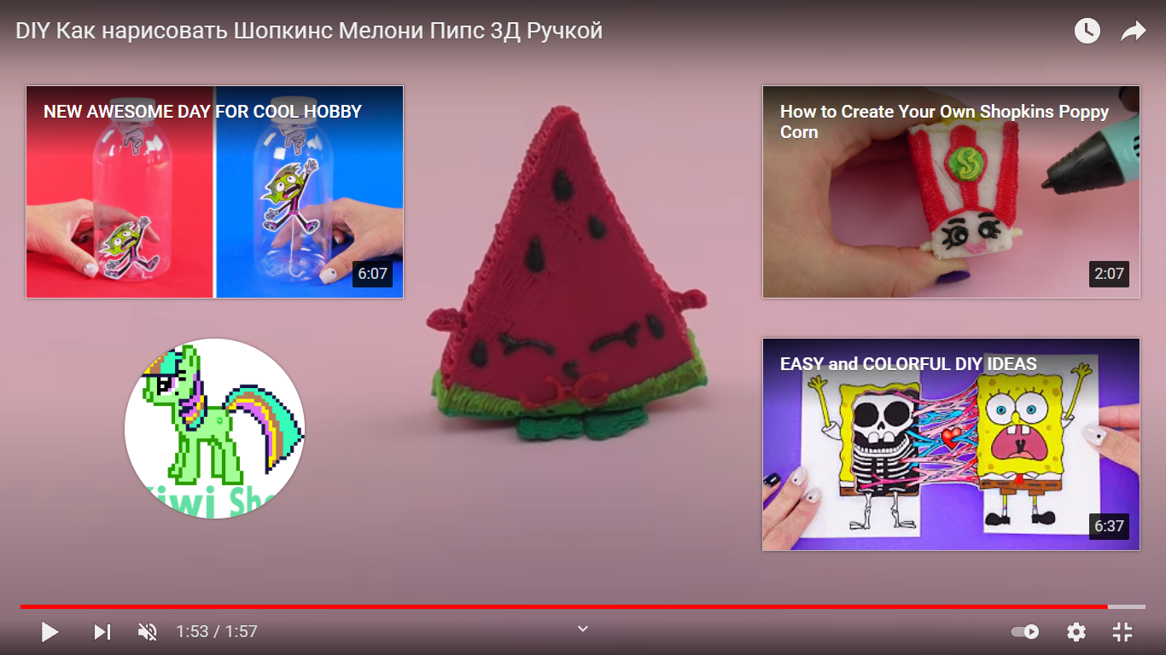
Формы обратной связи | Сообщение в группе:  WhatssApp: тел 89638512181

